

**Об утверждении регламентов государственных услуг в сфере медицинской деятельности**

***Утративший силу***

Постановление акимата Северо-Казахстанской области от 10 сентября 2015 года № 358. Зарегистрировано Департаментом юстиции Северо-Казахстанской области 14 октября 2015 года № 3411. Утратило силу постановлением акимата Северо-Казахстанской области от 15 июня 2016 года N 215

      Сноска. Утратило силу постановлением акимата Северо-Казахстанской области от 15.06.2016 N 215 (вводится в действие по истечении десяти календарных дней после дня его первого официального опубликования).  
      В соответствии с пунктом 3 статьи 16 Закона Республики Казахстан от 15 апреля 2013 года "О государственных услугах" акимат Северо-Казахстанской области **ПОСТАНОВЛЯЕТ**:  
      1. Утвердить прилагаемые:  
      1) регламент государственной услуги "Выдача лицензии на медицинскую деятельность";  
      2) регламент государственной услуги "Определение соответствия (несоответствия) потенциального поставщика услуг гарантированного объема бесплатной медицинской помощи предъявляемым требованиям".  
      2. Контроль за исполнением настоящего постановления возложить на курирующего заместителя акима области.  
      3. Настоящее постановление вводится в действие по истечении десяти календарных дней после дня его первого официального опубликования.

|  |  |
| --- | --- |
| *Аким* *Северо-Казахстанской области* | *Е. Султанов* |

|  |  |
| --- | --- |
|  | Утвержден постановлением акимата Северо-Казахстанской области от 10 сентября 2015 года № 358 |

**Регламент государственной услуги "Выдача лицензии на медицинскую деятельность"**

**1. Общие положения**

      1. Регламент государственной услуги "Выдача лицензии на медицинскую деятельность" (далее - государственная услуга) разработан в соответствии со стандартом государственной услуги "Выдача лицензии на медицинскую деятельность", утвержденным приказом Министра здравоохранения и социального развития Республики Казахстан от 28 апреля 2015 года № 294 "Об утверждении стандартов государственных услуг в сфере медицинской деятельности" (зарегистрирован в Реестре государственной регистрации нормативных правовых актов под №11356) (далее – стандарт). Государственная услуга оказывается местным исполнительным органом области, согласно приложению 1 к настоящему регламенту (далее – услугодатель)  
      2. Форма оказания государственной услуги: электронная (частично автоматизированная) и (или) бумажная.  
      3. Результат оказания государственной услуги – лицензия и (или) приложение к лицензии, переоформление лицензии и (или) приложения к лицензии, дубликат лицензии и (или) приложения к лицензии на медицинскую деятельность, либо мотивированный ответ об отказе в оказании государственной услуге в случаях и по основаниям, предусмотренным пунктом 10 стандарта.   
      Форма предоставления результата оказания государственной услуги электронная.  
      При обращении услугополучателя через портал результат государственной услуги направляется услугополучателю в "личный кабинет" в форме электронного документа, удостоверенного электронной цифровой подписью (далее – ЭЦП) уполномоченного лица услугодателя.  
      Государственная услуга оказывается платно физическим и юридическим лицам.  
      Прием заявления и выдача результата оказанной государственной услуги осуществляются через:  
      1) канцелярию услугодателя;  
      2) Республиканское государственное предприятие на праве хозяйственного ведения "Центр обслуживания населения" Комитета связи, информатизации и информации Министерства по инвистициям и развитию Республики Казахстан (далее - ЦОН);  
      3) веб-портал "электронного правительства" www.e.gov.kz, www.elicense.kz (далее – портал).

**2. Описание порядка действий структурных подразделений (работников) услугодателя в процессе оказания государственной услуги.**

      4. Основанием для начала процедуры (действия) по оказанию государственной услуги является заявление физического или юридического лица (либо его представителя по доверенности) и предоставление следующих документов:  
      1) заявление установленного образца с перечнем заявляемых подвидов медицинской деятельности, согласно приложению 1, 2 к стандарту государственной услуги,  
      2) справка о государственной регистрации (перерегистрации) юридического лица заявителя – для юридического лица,  
      3) копия документа, удостоверяющего личность, - для физического лица,  
      4) копия свидетельства о государственной регистрации заявителя в качестве индивидуального предпринимателя (нотариально засвидетельствованную копию в случае непредставления оригиналов для сверки) – для индивидуального предпринимателя,   
      5) копия документа, подтверждающего уплату в бюджет лицензионного сбора – 10 МРП (КБК-105402, КНП-911),   
      6) иные документы согласно квалификационным требованиям (приложение №5 к стандарту государственной услуги).  
      5. Содержание каждой процедуры (действия), входящей в состав процесса оказания государственной услуги при непосредственном обращении, длительность его выполнения:  
      через услугодателя:  
      выдача лицензии:  
      1) канцелярия услугодателя осуществляет прием и регистрацию документов, передает руководителю – не более 15 (пятнадцати) минут;  
      2) руководитель услугодателя ознакамливается с документами, определяет ответственного исполнителя, налагает резолюцию – не более 1 (одного) рабочего дня;  
      3) ответственный исполнитель осуществляет проверку полноты преставленных документов. Направляет запрос для получения согласования государственных органов на предмет соответствия заявителя требованиям, установленным нормативными правовыми актами, в соответствующие государственные органы по месту осуществления заявителем предстоящей деятельности – не более 1 (одного) рабочего дня.  
      В случае установления факта неполноты представленных документов или оснований для отказа в оказании государственной услуги, предусмотренных пунктом 10 стандарта, ответственный исполнитель готовит мотивированный ответ об отказе в оказании государственной услуги;  
      4) ответственный исполнитель рассматривает документы услугополучателя на соответствие квалификационным требованиям оформляет результат либо мотивированный ответ об отказе в оказании государственной услуги – не более 12 (двенадцати) рабочих дней;  
      5) руководитель услугодателя подписывает результат либо мотивированный ответ об отказе в оказании государственной услуги;  
      6) канцелярия услугодателя выдает услугополучателю результат либо мотивированный ответ об отказе в оказании государственной услуги – не более 1 (одного) рабочего дня.  
      Переоформление лицензиии/или приложения к лицензии:  
      1) канцелярия услугодателя осуществляет прием и регистрацию документов, передает руководителю – не более 15 (пятнадцати) минут;  
      2) руководитель услугодателя ознакамливается с документами, определяет ответственного исполнителя, налагает резолюцию – не более 1 (одного) рабочего дня;  
      3) ответственный исполнитель осуществляет проверку полноты предоставленных документов, оформляет результат. В случае установления оснований для отказа в оказании государственной услуги, ответственный исполнитель готовит мотивированный ответ об отказе в оказании государственной услуги - не более 1 (одного) рабочего дня;  
      4) руководитель услугодателя подписывает результат либо мотивированный ответ об отказе в оказании государственной услуги;  
      5) канцелярия услугодателя выдает услугополучателю результат либо мотивированный ответ об отказе в оказании государственной услуги– не более 1 (одного) рабочего дня.  
      Выдача дубликатов лицензиии/или приложения к лицензии:  
      1) канцелярия услугодателя осуществляет прием и регистрацию документов, передает руководителю – не более 15 (пятнадцати) минут;  
      2) руководитель услугодателя ознакамливается с документами, определяет ответственного исполнителя, налагает резолюцию – не более 1 (одного) рабочего дня;  
      3) ответственный исполнитель осуществляет проверку полноты преставленных документов. В случае установления оснований для отказа в оказании государственной услуги предусмотренных пунктом 10 стандарта, ответственный исполнитель готовит мотивированный ответ об отказе в оказании государственной услуги. При наличии представленных документов осуществляет подготовку дубликата лицензии и/или приложения к лицензии – не более 1 (одного) рабочего дня;  
      4) руководитель услугодателя подписывает результат либо мотивированный ответ об отказе в оказании государственной услуги;  
      5) канцелярия услугодателя выдает услугополучателю результат либо мотивированный ответ об отказе в оказании государственной услуги - не более 1 (одного) рабочего дня.  
      4.1. Основанием для отказа в оказании государственной услуги являются:  
      1) занятие видом деятельности, запрещенным законами Республики Казахстан для данной категории субъектов;  
      2) не внесен лицензионный сбор за право занятия отдельными видами деятельности в случае подачи заявления на выдачу лицензии на вид деятельности;  
      3) услугополучатель не соответствует квалификационным требованиям;  
      4) лицензиаром получен ответ от соответствующего согласующего государственного органа о несоответствии заявителя предъявляемым при лицензировании требованиям;  
      5) в отношении услугополучателя имеется вступивший в законную силу приговор суда, запрещающий ему заниматься отдельным видом деятельности;  
      6) судом на основании представления судебного исполнителя запрещено услугополучателю получать лицензии.  
      6. Результат процедур (действий) по оказанию государственной услуги, который служит основанием для начала выполнения следующей процедуры (действия):  
      через услугодателя:  
      1) расписка (уведомление) о приеме документов;  
      2) определение ответственного исполнителя;  
      3) направление запроса;  
      4) предоставление соответствующих документов (заполненных);  
      5) подписание документа;  
      6) выдача документа.

**3. Описание порядка взаимодействия структурных подразделений (работников) услугодателя в процессе оказания государственной услуги**

      7. Перечень структурных подразделений (работников) услугодателя, которые участвуют в процессе оказания государственной услуги:  
      1) канцелярия услугодателя;  
      2) руководитель услугодателя;  
      3) ответственный исполнитель.  
      8. Описание последовательности процедур (действий) между структурными подразделениями (работниками) с указанием длительности каждой процедуры (действия):  
      через услугодателя:  
      выдача лицензии и/или приложения к лицензии:  
      1) канцелярия услугодателя осуществляет прием и регистрацию документов, передает руководителю – не более 15 (пятнадцати) минут;  
      2) руководитель услугодателя ознакамливается с документами, определяет ответственного исполнителя, налагает резолюцию – не более 1 (одного) рабочего дня;  
      3) ответственный исполнитель осуществляет проверку полноты преставленных документов. Направляет запрос для получения согласования государственных органов на предмет соответствия заявителя требованиям, установленным нормативными правовыми актами, в соответствующие государственные органы по месту осуществления заявителем предстоящей деятельности – не более 1 (одного) рабочего дня.  
      В случае установления факта неполноты представленных документов или оснований для отказа в оказании государственной услуги, предусмотренных пунктом 10 стандарта, ответственный исполнитель готовит мотивированный ответ об отказе в оказании государственной услуги;  
      4) ответственный исполнитель рассматривает документы услугополучателя на соответствие квалификационным требованиям оформляет результат либо мотивированный ответ об отказе в оказании государственной услуги – не более 12 (двенадцати) рабочих дней;  
      5) руководитель услугодателя подписывает результат либо мотивированный ответ об отказе в оказании государственной услуги;  
      6) канцелярия услугодателя выдает услугополучателю результат либо мотивированный ответ об отказе в оказании государственной услуги – не более 1 (одного) рабочего дня.  
      Переоформление лицензиии/или приложения к лицензии:  
      1) канцелярия услугодателя осуществляет прием и регистрацию документов, передает руководителю – не более 15 (пятнадцати) минут;  
      2) руководитель услугодателя ознакамливается с документами, определяет ответственного исполнителя, налагает резолюцию – не более 1 (одного) рабочего дня;  
      3) ответственный исполнитель осуществляет проверку полноты предоставленных документов, оформляет результат. В случае установления оснований для отказа в оказании государственной услуги, ответственный исполнитель готовит мотивированный ответ об отказе в оказании государственной услуги - не более 1 (одного) рабочего дня.  
      4) руководитель услугодателя подписывает результат либо мотивированный ответ об отказе в оказании государственной услуги;  
      5) канцелярия услугодателя выдает услугополучателю результат либо мотивированный ответ об отказе в оказании государственной услуги– не более 1 (одного) рабочего дня.  
      Выдача дубликатов лицензиии/или приложения к лицензии:  
      1) канцелярия услугодателя осуществляет прием и регистрацию документов, передает руководителю – не более 15 (пятнадцати) минут;  
      2) руководитель услугодателя ознакамливается с документами, определяет ответственного исполнителя, налагает резолюцию – не более 1 (одного) рабочего дня;  
      3) ответственный исполнитель осуществляет проверку полноты преставленных документов. В случае установления оснований для отказа в оказании государственной услуги предусмотренных пунктом 10 стандарта, ответственный исполнитель готовит мотивированный ответ об отказе в оказании государственной услуги. При наличии представленных документов осуществляет подготовку дубликата лицензии и/или приложения к лицензии – не более 1 (одного) рабочего дня;  
      4) руководитель услугодателя подписывает результат либо мотивированный ответ об отказе в оказании государственной услуги;  
      5) канцелярия услугодателя выдает услугополучателю результат либо мотивированный ответ об отказе в оказании государственной услуги - не более 1 (одного) рабочего дня.  
      4.1. Основанием для отказа в оказании государственной услуги являются:  
      1) занятие видом деятельности, запрещенным законами Республики Казахстан для данной категории субъектов;  
      2) не внесен лицензионный сбор за право занятия отдельными видами деятельности в случае подачи заявления на выдачу лицензии на вид деятельности;  
      3) услугополучатель не соответствует квалификационным требованиям;  
      4) лицензиаром получен ответ от соответствующего согласующего государственного органа о несоответствии заявителя предъявляемым при лицензировании требованиям;  
      5) в отношении услугополучателя имеется вступивший в законную силу приговор суда, запрещающий ему заниматься отдельным видом деятельности;  
      6) судом на основании представления судебного исполнителя запрещено услугополучателю получать лицензии.

**4. Описание порядка взаимодействия с центром обслуживания населения и (или) иными услугодателями, а также порядка использования информационных систем в процессе оказания государственной услуги**

      9. Описание порядка обращения и последовательности процедур (действий) услугодателя и услугополучателя при оказании государственных услуг через портал:  
      1) услугополучатель осуществляет регистрацию, авторизацию на портале, прикрепляет пакет документов, удостоверяет электронный запрос посредством ЭЦП, получает расписку (уведомление) о приеме документов – не более 15 (пятнадцати) минут;  
      2) услугодатель осуществляет процедуры (действия) в соответствии с описанием порядка взаимодействия структурных подразделений (работников) услугодателя в процессе оказания государственной услуги;  
      3) результат государственной услуги направляется услугополучателю в "личный кабинет" в форме электронного документа, удостоверенного ЭЦП уполномоченного лица услугодателя.  
      10. Описание процесса получения результата оказания государственной услуги через центр обслуживания населения, его длительность:  
      1) специалист ЦОН проверяет правильность заполнения заявления и полноту пакета документов в соответствии с пунктом 9 стандарта, принимает документы и выдает услугополучателю расписку о приеме соответствующих документов. В случае предоставления услугополучателем неполного пакета документов, специалистом ЦОН выдается расписка об отказе в приеме документов. Специалист ЦОН направляет в канцелярию услугодателя пакет документов;  
      2) услугодатель осуществляет процедуры (действия) в соответствии с описанием порядка взаимодействия структурных подразделений (работников) услугодателя в процессе оказания государственной услуги и передает специалисту ЦОН результат оказания государственной услуги;  
      3) специалист ЦОН в срок, указанный в расписке о приеме соответствующих документов, выдает результат государственной услуги услугополучателю.  
      11. Подробное описание последовательности процедур (действий), взаимодействия структурных подразделений (работников) услугодателя в процессе оказания государственной услуги, и порядка использования информационных систем в процессе оказания государственной услуги отражается в справочнике бизнес-процессов оказания государственной услуги согласно приложениям 2, 3, 4 к настоящему регламенту.

|  |  |
| --- | --- |
|  | Приложение 1 к регламенту оказания государственной услуги "Выдача лицензии на медицинскую деятельность" |

**Перечень организаций, оказывающих государственную услугу**

|  |  |  |  |
| --- | --- | --- | --- |
| № п/п | Наименование организации | Адрес организации | График работы |
| 1. | Государственное учреждение "Управление здравоохранения Северо-Казахстанской области" | Город Петропавловск, улица Театральная, 56А,   8(7152)46-35-80 | с понедельника по пятницу с 9.00 до 18.30 часов с перерывом на обед с 13.00 до 14.30 часов |

|  |  |
| --- | --- |
|  | Приложение 2 к регламенту оказания государственной услуги "Выдача лицензии на медицинскую деятельность" |

**Справочник бизнес-процессов оказания государственной услуги через услугодателя**

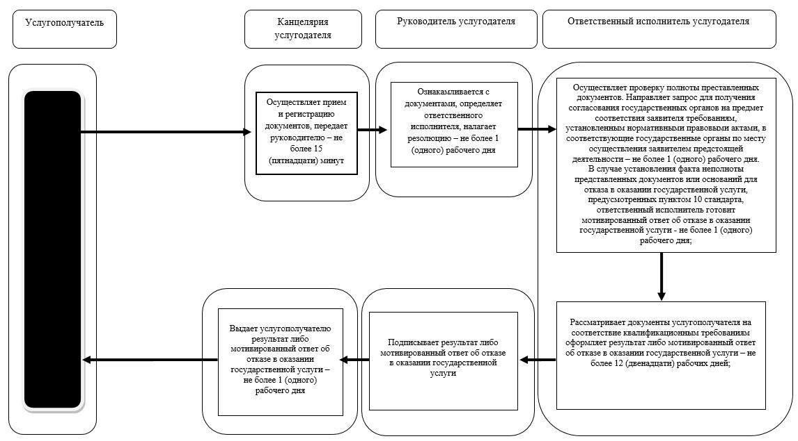

|  |  |
| --- | --- |
|  | Приложение 3 к регламенту оказания государственной услуги "Выдача лицензии на медицинскую деятельность" |

**Справочник бизнес-процессов оказания государственной услуги через портал**

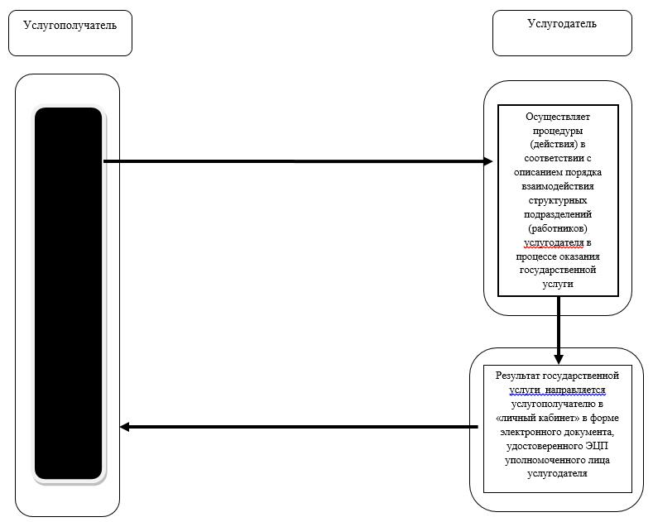

|  |  |
| --- | --- |
|  | Приложение 4 к регламенту оказания государственной услуги "Выдача лицензии на медицинскую деятельность" |

**Справочник бизнес-процессов оказания государственной услуги через ЦОН**

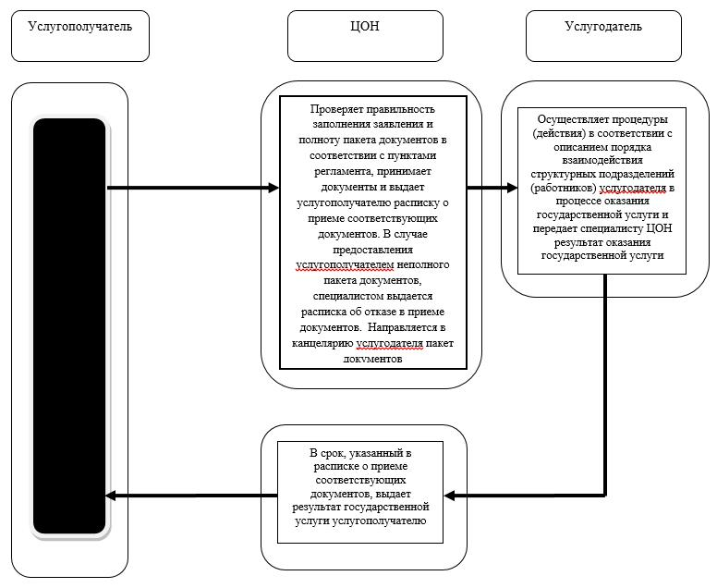

      Условные обозначения к приложениям 2, 3, 4:

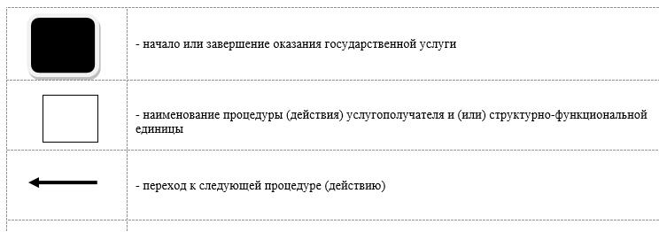

|  |  |
| --- | --- |
|  | Утвержден постановлением акимата Северо-Казахстанской области от 10 сентября 2015 года № 358 |

**Регламент государственной услуги "Определение соответствия (несоответствия) потенциального поставщика услуг гарантированного объема бесплатной медицинской помощи предъявляемым требованиям"**

**1. Общие положения**

      1. Регламент государственной услуги "Определение соответствия (несоответствия) потенциального поставщика услуг гарантированного объема бесплатной медицинской помощи предъявляемым требованиям" (далее - государственная услуга) разработан в соответствии со стандартом государственной услуги "Определение соответствия (несоответствия) потенциального поставщика услуг гарантированного объема бесплатной медицинской помощи предъявляемым требованиям", утвержденным приказом Министра здравоохранения и социального развития Республики Казахстан от 28 апреля 2015 года № 294 "Об утверждении стандартов государственных услуг в сфере медицинской деятельности" (зарегистрирован в Реестре государственной регистрации нормативных правовых актов под № 11356) (далее – стандарт). Государственная услуга оказывается Государственным учреждением "Управление здравоохранения Северо-Казахстанской области", согласно приложению 1 к настоящему регламенту (далее – услугодатель) при непосредственном обращении субъекта здравоохранения, претендующего на оказание гарантированного объема медицинской помощи или его представителя по доверенности.  
      2. Форма предоставления государственной услуги - бумажная.  
      3. Результат оказания государственной услуги:  
      1) выписка из протокола о соответствии (несоответствии) требованиям, предъявляемым потенциальному поставщику, для участия в кампании свободного прикрепления граждан Республики Казахстан и оралманов к субъектам здравоохранения, оказывающим первичную медико-санитарную помощь (далее–ПМСП) по форме согласно приложению 1 к стандарту;  
      2) выписка из протокола о соответствии (несоответствии) требованиям, предъявляемым потенциальному поставщику для участия в оказании гарантированного объема бесплатной медицинской помощи (далее – ГОБМП) по форме, согласно приложению 2 к стандарту.  
      Государственная услуга оказывается бесплатно субъектам здравоохранения: организациям здравоохранения и физическим лицам, занимающимся частной медицинской практикой.  
      Прием заявления и выдача результата оказания государственной услуги осуществляются через:  
      1) услугодателя;  
      2) Республиканское государственное предприятие на праве хозяйственного ведения "Центр обслуживания населения" Комитета по связи, информатизации и информации Министерства по инвестициям и развитию Республики Казахстан областей, городов Астаны и Алматы или Государственное учреждение "Центр обслуживания населения города Петропавловска" Министерства Юстиции Республики Казахстан или филиала РГП "Центра обслуживания населения" по Северо-Казахстанской области (далее – ЦОН);  
      Государственная услуга осуществляется в порядке очереди, без предварительной записи и ускоренного обслуживания.

**2. Описание порядка действий структурных подразделений (работников) услугодателя в процессе оказания государственной услуги.**

      4. Основанием для начала процедуры (действия) по оказанию государственной услуги является предоставление услугополучателем заявки и/или электронного запроса, с приложением документов, указанных в пункте 9 стандарта (далее – заявка), в срок определенный услугодателем.  
      5. Содержание каждой процедуры (действия), входящей в состав процесса оказания государственной услуги, длительность его выполнения:  
      при обращении к услугодателю:  
      1) секретарь комиссии по выбору поставщиков услуг ГОБМП (далее – комиссия) осуществляет прием и регистрацию заявки услугополучателя в журнале регистрации заявок – не более 20 (двадцати) минут;  
      2) заседание комиссии проводится в срок, обозначенный услугодателем в объявлении. Секретарь комиссии представляет заявку на рассмотрение комиссии. Комиссия рассматривает заявку услугополучателя.  
      В случае необходимости установления достоверности представленных услугополучателем документов к заявке на участие, комиссия в письменной форме запрашивает информацию у соответствующих государственных органов и юридических лиц.  
      Комиссия по результатам рассмотрения заявки принимает решение о соответствии либо несоответствии требованиям, предъявляемым к потенциальному поставщику ГОБМП. Секретарь комиссии на основании решения комиссии оформляет протокол о соответствии (несоответствии) требованиям, предъявляемым к потенциальному поставщику ГОБМП. Комиссия подписывает протокол– не более 3 (трех) рабочих дней;  
      3) секретарь комиссии оформляет выписку из протокола и выдает услугополучателю – не более 1 (одного) рабочего дня.  
      6. Результат процедуры (действия) по оказанию государственной услуги, который служит основанием для начала выполнения следующей процедуры (действия):  
      при обращении к услугодателю:   
      1) регистрация заявки;  
      2) протокол заседания комиссии;  
      3) выдача выписки из протокола услугополучателю.

**3. Описание порядка взаимодействия структурных подразделений (работников) услугодателя в процессе оказания государственной услуги**

      7. Перечень структурных подразделений (работников) услугодателей, которые участвуют в процессе оказания государственной услуги:  
      1) секретарь комиссии;  
      2) комиссия.  
      8. Описание последовательности процедур (действий) между структурными подразделениями (работниками) с указанием длительности каждой процедуры (действия):  
      при обращении к услугодателю:   
      1) секретарь комиссии по выбору поставщиков услуг ГОБМП (далее – комиссия) осуществляет прием и регистрацию заявки услугополучателя в журнале регистрации заявок – не более 20 (двадцати) минут;  
      2) заседание комиссии проводится в срок, обозначенный услугодателем в объявлении. Секретарь комиссии представляет заявку на рассмотрение комиссии. Комиссия рассматривает заявку услугополучателя.  
      В случае необходимости установления достоверности представленных услугополучателем документов к заявке на участие, комиссия в письменной форме запрашивает информацию у соответствующих государственных органов и юридических лиц.  
      Комиссия по результатам рассмотрения заявки принимает решение о соответствии либо несоответствии требованиям, предъявляемым к потенциальному поставщику ГОБМП. Секретарь комиссии на основании решения комиссии оформляет протокол о соответствии (несоответствии) требованиям, предъявляемым к потенциальному поставщику ГОБМП. Комиссия подписывает протокол– не более 3 (трех) рабочих дней;  
      3) секретарь комиссии оформляет выписку из протокола и выдает услугополучателю – не более 1 (одного) рабочего дня.

**4. Описание порядка взаимодействия с центром обслуживания населения и (или) иными услугодателями, а также порядка использования информационных систем в процессе оказания государственной услуги**

      9. Описание порядка обращения в центр обслуживания населения и (или) к иным услугодателям, длительность обработки заявки услугополучателя:   
      1) специалист ЦОНа осуществляет прием и регистрацию заявки услугополучателя. Подтверждением принятия является расписка, копия которой вручается услугополучателю с отметкой о дате приема документов указанным ЦОН и датой планируемой выдачи результата оказания государственной услуги –не более 20 (двадцати) минут.   
      День приема документов не входит в срок оказания государственной услуги;  
      2) секретарь комиссии осуществляет регистрацию полученной из ЦОНа заявки услугополучателя в журнале регистрации заявок– не более 20 (двадцати) минут;  
      3) заседание комиссии проводится в срок, обозначенный услугодателем в объявлении. Секретарь комиссии представляет заявку на рассмотрение комиссии. Комиссия рассматривает заявку услугополучателя.  
      В случае необходимости установления достоверности представленных услугополучателем документов к заявке на участие, комиссия в письменной форме запрашивает информацию у соответствующих государственных органов и юридических лиц.  
      Комиссия по результатам рассмотрения заявки принимает решение о соответствии либо несоответствии требованиям, предъявляемым к потенциальному поставщику ГОБМП. Секретарь комиссии на основании решения комиссии оформляет протокол о соответствии (несоответствии) требованиям, предъявляемым к потенциальному поставщику ГОБМП. Комиссия подписывает протокол– не более 3 (трех) рабочих дней;  
      4) секретарь комиссии оформляет выписку из протокола, направляет выписку из протокола в ЦОН– не более 1 (одного) рабочего дня;  
      5) специалист ЦОН выдает выписку из протокола.  
      10. Подробное описание последовательности процедур (действий), взаимодействий работников услугодателя в процессе оказания государственной услуги отражается в справочнике бизнес-процессов оказания государственной услуги согласно приложению 2, 3 к настоящему регламенту.

|  |  |
| --- | --- |
|  | Приложение 1 к регламенту оказания государственной услуги "Определение соответствия (несоответствия) потенциального поставщика услуг гарантированного объема бесплатной медицинской помощи предъявляемым требованиям" |

**Перечень организаций, оказывающих государственную услугу**

|  |  |  |  |
| --- | --- | --- | --- |
| № п/п | Наименование организации | Адрес организации | График работы |
| 1. | Государственное учреждение "Управление здравоохранения Северо-Казахстанской области" | город Петропавловск, улица Театральная, 56А,   8(7152) 46-35-80 | с понедельника по пятницу с 9.00 до 18.30 часов с перерывом на обед с 13.00 до 14.30 часов |

|  |  |
| --- | --- |
|  | Приложение 2 к регламенту оказания государственной услуги "Определение соответствия (несоответствия) потенциального поставщика услуг гарантированного объема бесплатной медицинской помощи предъявляемым требованиям" |

**Справочник бизнес-процессов оказания государственной услуги через услугодателя**

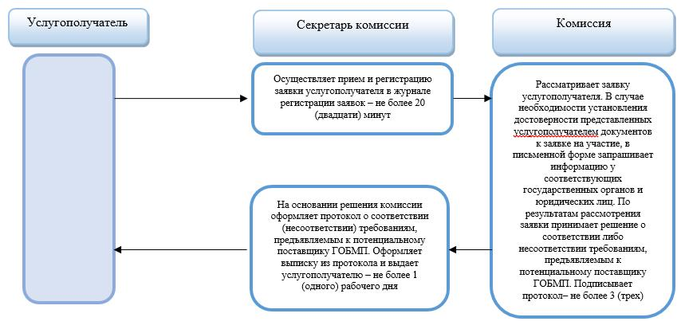

|  |  |
| --- | --- |
|  | Приложение 3 к регламенту оказания государственной услуги "Определение соответствия (несоответствия) потенциального поставщика услуг гарантированного объема бесплатной медицинской помощи предъявляемым требованиям" |

**Справочник бизнес-процессов оказания государственной услуги через ЦОН**

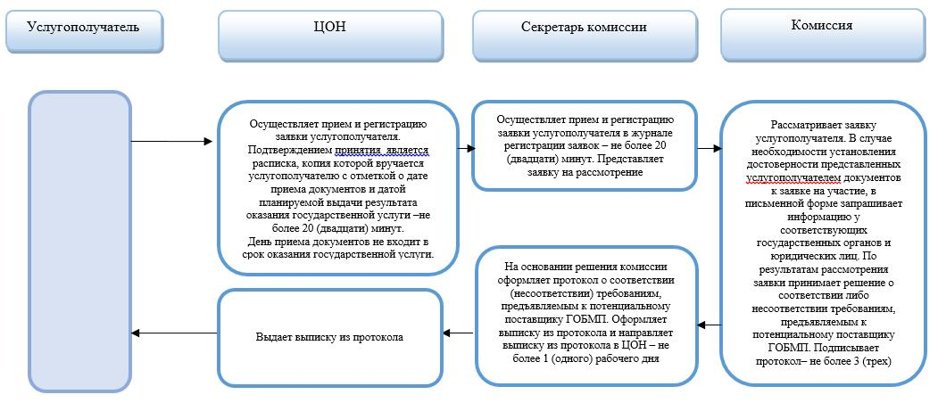

      Условные обозначения к приложениям 2, 3:



© 2012. РГП на ПХВ «Институт законодательства и правовой информации Республики Казахстан» Министерства юстиции Республики Казахстан